Verborgen gebreken; Een moeder die je steeds beschuldigd
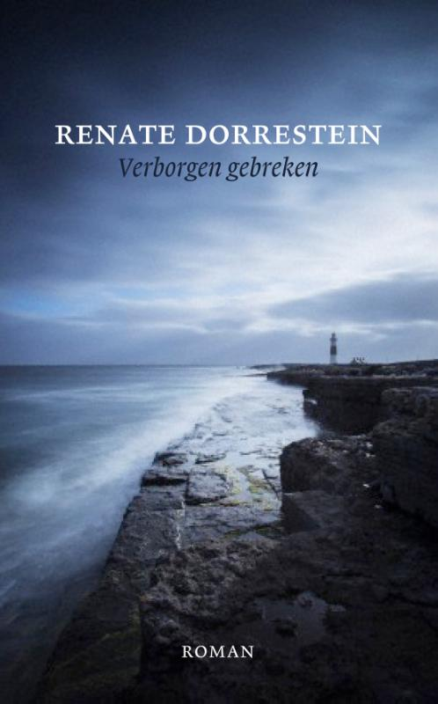
Christine Jansen is een tien jarig meisje heeft een oudere broer Waldo en een jonger broertje Thomas. In het gezin is er veel ruzie, helemaal nu de moeder van Christine een nieuwe vriend heeft. De ruzies ontstaan meestal tussen Christine en haar moeder als ze weer eens kattenkwaad heeft uitgehaald. In de zomervakantie gaat de familie Jansen op vakantie naar Schotland. Als Chris en Tommie op een avond vrij door Oban mogen lopen, komen ze hun broer Waldo tegen op de kade. Waldo verteld hen dat hij niet meer mee gaat en zelf op vakantie gaat. Christine wil Waldo een afscheidsknuffel geven raakt ze hem verkeerd waardoor hij achterover in het water valt. Van schrik rennen de kinderen weg en klimmen in een auto die toevallig open staat. Agnes, de vrouw van de auto, neemt de kinderen in huis. Ze gaat er van uit dat de kinderen uiteindelijk weer naar huis willen of de reden vertellen waarom ze hier zitten. Christine en Thomas maken veel mee in de periode dat ze bij Agnes verblijven. Als Christine een man neer schiet krijgt Agnes een beroerte. Als ze bijkomt, geeft ze de kinderen een briefje met het adres waar hun ouders verblijven. Jaap en Sonja zijn dolblij als ze de kinderen weer tegen komen. De familie wil contact opnemen met Waldo, maar ze weten niet dat hij dood is.
Renate Dorrestein is geboren op 25 januari 1954 in Amsterdam. Ze groeide op in een rooms-katholiek gezin. Ze begon met schrijven als journalist. Hiervoor heeft ze veel reizen gemaakt en dit is terug te zien in haar schrijfstijl. Verborgen gebreken verscheen in 1996. Het boek is in 2004 verfilmd. Voor verborgen gebreken zijn er al een aantal boeken verschenen waaronder een autobiografische roman. Ook na verborgen gebreken zijn er nog vele boeken uitgebracht. Het tot nu toe laatst uitgebrachte boek is zeven soorten honger.
Voordat ik het boek ging lezen, heb ik de film gezien. Zoals ik al eerder aangaf in een van de andere verwerkingsopdrachten, krijg ik een duidelijker beeld van het verhaal als ik het in beelden kan zien. Dat heeft me ook bij dit boek weer geholpen. Ik vond het namelijk best wel lastig om te lezen. Dit komt doordat er veel flashbacks zijn gebruikt in het verhaal van Agnes. Bijvoorbeeld over hoe ze haar oog is kwijt geraakt. Natuurlijk zijn er verschillen tussen het boek en de film, maar het grootste deel kwam overeen. Het was erg aangrijpend om te lezen dat een jong meisje bijna altijd als schuldige beschouwd wordt door haar moeder. Je kon aan haar merken dat ze hier heel veel last van heeft. Soms vond ik de verhaallijnen wat langdradig en begon het boek me te vervelen. Als ik het dan even weglegde, kon ik na een tijdje wel weer goed verder lezen. Ik vind het verhaal wel goed bedacht. Ook het taalgebruik vond ik niet moeikijk. Waarschijnlijk komt dit omdat er veel kinderen aan het woord zijn. Kinderen praten meestal niet heel ingewikkeld. Ik vond het een fijn boek om te lezen.

